ISO-690 (autor-date, spanish) - Version PEI 2020

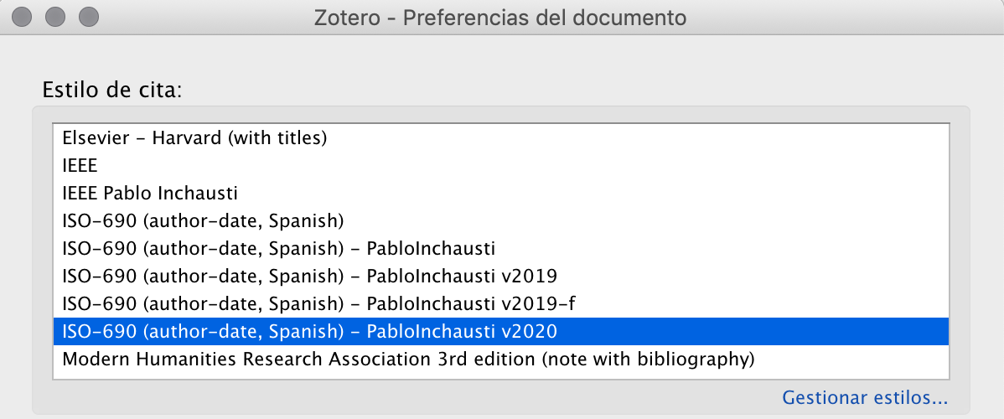

Es un libro de un author ……….Fowler (Fowler. 2012)

Es un libro de dos authores ………. Aiken y Harbour (Aiken y Harbour. 2017)

Es un libro de tres o mas autores ... de Sampieri (Hernández Sampieri y otros. 2014)

Es un enlace web ……. Angular (Google LLC. 2019)

Esto es un articulo científico con DOI …… zou (Zou y otros. 2016)

**Bibliografía**

**AIKEN, Peter y HARBOUR, Todd**, **2017**. *Data Strategy and the Enterprise Data Executive: Ensuring that Business and IT are in Synch in the Post-Big Data Era*. S.l.: Technics Publications. 166 p. ISBN 978-1-63462-219-6.

**FOWLER, Martin**, **2012**. *Patterns of Enterprise Application Architecture*. S.l.: Pearson Education. Addison-Wesley Signature Series (Fowler). xxiv, 533 p. ISBN 978-0-13-306521-3.

**GOOGLE LLC**, **2019**. Angular. [en línea]. [Consulta: 8 mayo 2019]. <https://angular.io>.

**HERNÁNDEZ SAMPIERI, Roberto, FERNÁNDEZ COLLADO, Carlos y BAPTISTA LUCIO, Pilar**, **2014**. *Metodología de la investigación*. 6a ed. S.l.: McGraw-Hill Education. xxxii, 600 p. ISBN 978-1-4562-2396-0.

**ZOU, Caineng, ZHAO, Qun, ZHANG, Guosheng y XIONG, Bo**, **2016**. Energy revolution: From a fossil energy era to a new energy era. *Natural Gas Industry B*, vol. 3, no. 1, pp. 1-11. ISSN 2352-8540. DOI 10.1016/j.ngib.2016.02.001.